httpsxhpfmapi.zhongguowangshi.comvh512share9891641channel=weixin

保密提醒|谨防“云盘”泄密
2021-04-08 18:37:15浏览量：25.7万
江苏频道
来源：江苏省国家保密局
近年来，伴随着信息数据量的急速膨胀，云计算技术应势飞速发展,诸多公司开设了云环境下的数据存储服务，如百度网盘、腾讯微云、苹果iCloud等。只要将文档、照片、视频等资料上传至此类“云盘”，就可以随时随地在电脑、手机、Pad等各种终端读取和下载资料。这样的“云存储”平台，本质上相当于大容量的“互联网硬盘”，部分机关、单位工作人员未正确理解其性质，片面追求数据使用的便利性，在“云盘”上违规存储、处理涉密信息，造成泄密或被窃密。
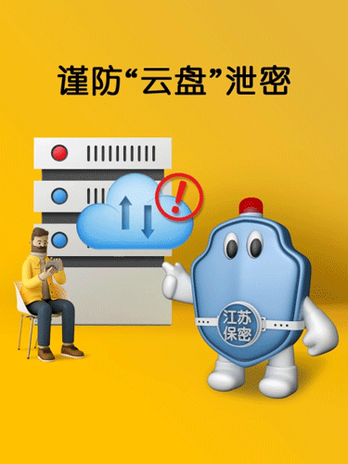
【典型案例】
2012年6月，李某调任某县人口和计划生育局党支部书记。因工作交接不顺利，李某在较长时间内仍从事原单位的有关工作，其持有的业务工作资料，特别是涉密文件资料未及时清退。为方便查阅使用，李某将其中部分涉密文件上传至互联网网盘备份，造成泄密。经鉴定，其上传的资料中有3份秘密级文件。事件发生后，有关部门给予李某党内严重警告处分。
【保密提醒】
严禁在互联网网盘（云盘）中存储国家秘密和工作秘密。
（供稿：南京航空航天大学 钱晓辉。技术支持：江苏擎天信息安全技术有限公司）
客户端编辑：丁文文

